|  |
| --- |
| **CURRICULUM VITAE** |

1. **IDENTITE**

**Nom**  : DRABO

**Prénom(s)**  : Issiaka

**Nationalité** : Burkinabè

**Date de naissance**  : 19 février 1985

**Lieu de naissance**  : Ouahabou (province des Balé)

**Situation matrimoniale**  : Célibataire

**Adresse**  : 71 96 73 65 / 77 07 03 15

E-mail : drabo_issiaka@yahoo.fr

1. **ETUDES ET DIPLOMES**

**2013-2014** : Diplôme obtenu : BAC G1

**2007-2009** : Lycée Provincial du Nayala

**2004-2006** : Lycée Provincial de Boromo

**1999-2003** : Lycée Provincial de Boromo

Diplôme obtenu : BEPC

**1992-1999** : Ecole primaire de Ouahabou (Province des Balé)

Diplôme obtenu : CEPE

1. **FORMATION**

**2010-2012** : Formation à l’Ecole Nationale d’Administration et de Magistrature

Diplôme obtenu : **Certificat d’Adjoint de Secrétariat**

1. **EXPERIENCES PROFESSIONNELLES**

**2012- 2020** : Secrétaire à la Direction de la Communication et de la Presse Ministérielle du Ministère de la Communication et des relations avec le Parlement.

1. **CONNAISSANCES LINGUISTIQUES**

Français  : Très bien

Anglais : Assez bien

Dioula  : Excellent

Dafing  : Très bien

Mooré  : Assez bien

Fait à Ouagadougou, le 31 octobre 2020

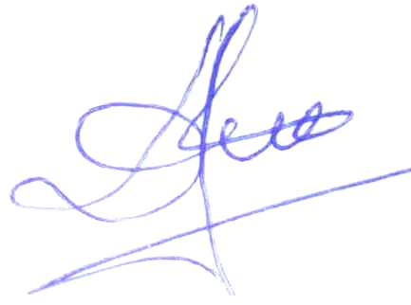

**Issiaka DRABO**